**ΟΙ ΠΑΡΑΚΑΤΩ ΛΕΞΕΙΣ ΘΑ ΣΕ ΒΟΗΘΗΣΟΥΝ ΝΑ ΛΥΣΕΙΣ ΤΟ ΣΤΑΥΡΟΛΕΞΟ ΠΟΥ ΑΚΟΛΟΥΘΕΙ ΚΑΙ ΕΧΕΙ ΣΧΕΣΗ ΜΕ ΤΗΝ ΤΕΧΝΗ .ΚΑΛΗ ΕΠΙΤΥΧΙΑ!**



<https://crosswordlabs.com/embed/2020-05-16-173>

ΜΟΛΙΣ ΠΑΤΗΣΕΙΣ ΠΑΝΩ ΣΤΟ ΛΙΝΓΚ ΚΑΙ ΤΟ ΛΥΣΕΙΣ ΜΕ ΔΕΞΙ ΚΛΙΚ ΤΟ ΚΑΝΕΙΣ ΑΝΤΙΓΡΑΦΗ ΚΑΙ ΜΟΥ ΤΟ ΣΤΕΛΝΕΙΣ

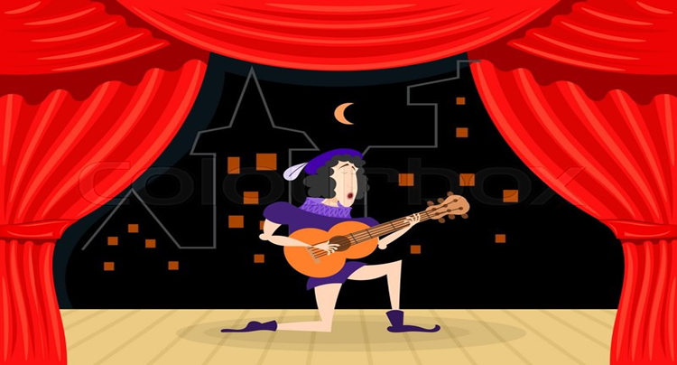

**ΔΙΑΛΕΞΕ ΠΕΝΤΕ ΑΠΟ ΤΙΣ ΠΑΡΑΚΑΤΩ ΛΕΞΕΙΣ ΚΑΙ ΦΤΙΑΞΕ ΜΙΑ ΦΑΝΤΑΣΤΙΚΗ ΙΣΤΟΡΙΑ.**

ΗΘΟΠΟΙΟΣ, ΚΩΜΩΔΙΑ, ΠΡΩΤΑΓΩΝΙΣΤΡΙΑ,ΥΠΑΙΘΡΟΣ,ΔΙΑΣΗΜΟΣ,ΑΠΟΤΥΧΙΑ,ΠΑΡΑΜΟΝΕΥΩ

ΑΦΙΣΑ,ΜΟΥΣΙΚΗ,ΑΝΑΛΦΑΒΗΤΟΣ,ΕΙΣΟΔΟΣ,ΚΟΡΥΦΑΙΟΣ,ΕΝΤΑΣΗ,ΑΣΗΜΕΝΙΟΣ,ΤΑΙΝΙΑ